サイトブリッジ株式会社
2022年7月6日
「書出ファイル」
マニュアル
Joruri CMS 2020
目次
[1]書出ファイル 1
1-1書出ファイルへのアクセス 2
1-2書出ファイル一覧 3
1-3公開画面 4
1-4詳細画面 5

[1]書出ファイル
Joruriから静的に書き出されているファイル（記事、データファイル、固定ページ）を一覧で表示します。
音声、ふりがなが書き出されている場合は、それらも一覧で表示します。
ただし、ファイル管理から直接アップロードされたファイルは含まれません。

【管理画面】
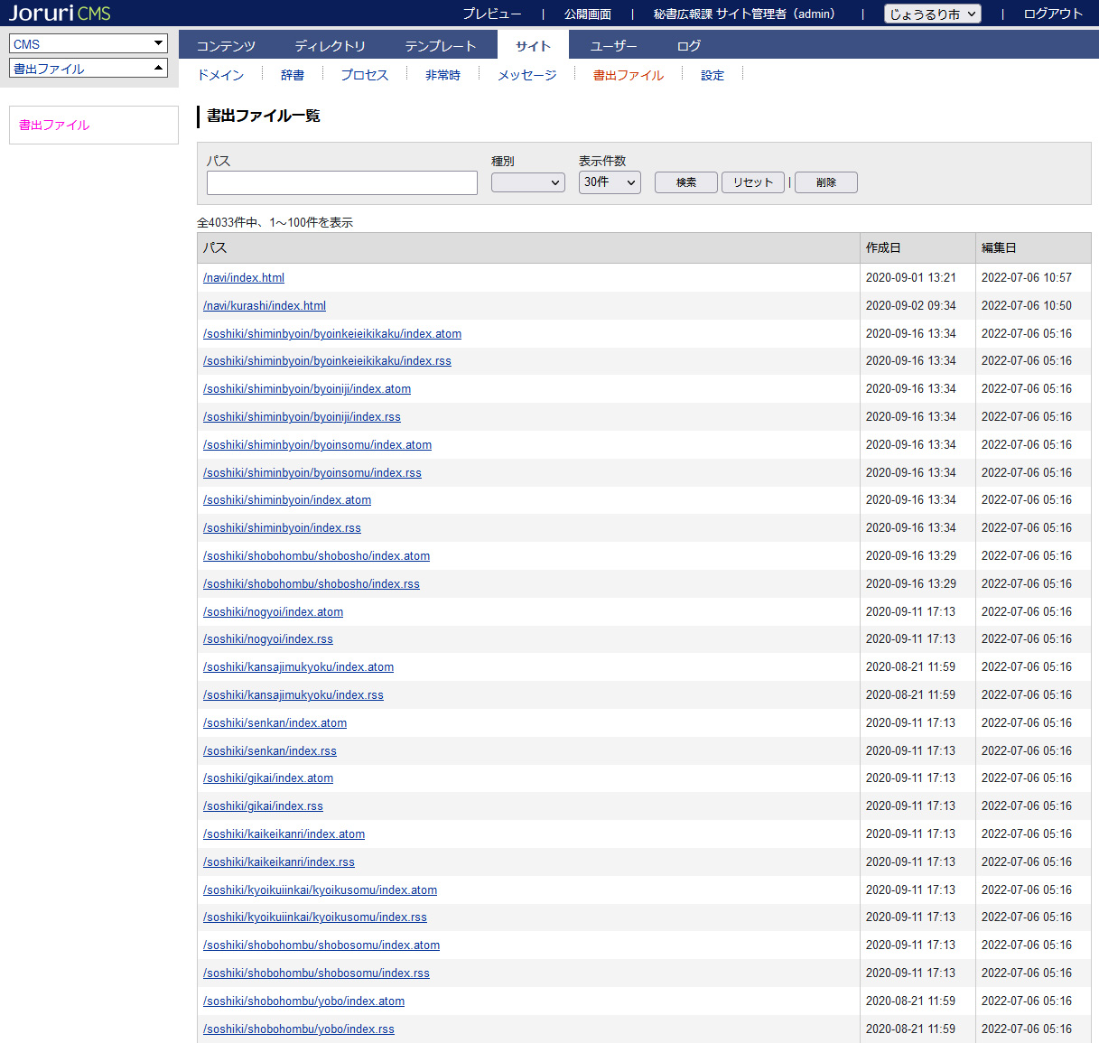

1-1書出ファイルへのアクセス
(1)「サイト」をクリックします。
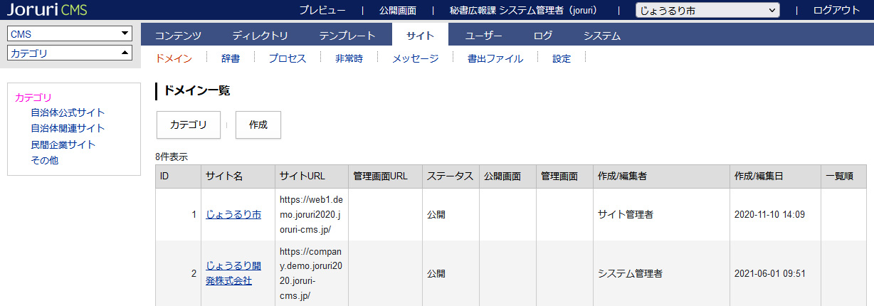

(2)「書出ファイル」をクリックします。
書出ファイル一覧画面が表示されます

1-2書出ファイル一覧
[7]
[6]
[5]
[4]
[3]
[2]
[1]
[1]パス | 検索フォームに調べたいファイルパスを入力します。
[2]種別 | 「ふりがな」「音声」から選択できます。
[3]表示件数 | 「30件」「すべて」から選択できます。
[4]検索 | 設定された条件で検索を行います。
[5]リセット | 設定された条件がクリアされデフォルト表示に戻ります。
[6]削除 | 書出ファイルを削除します。
[7]パス | ファイルパスを表示しています。

1-3公開画面
(1)行をクリックします。選択した行全体に色がつきます。
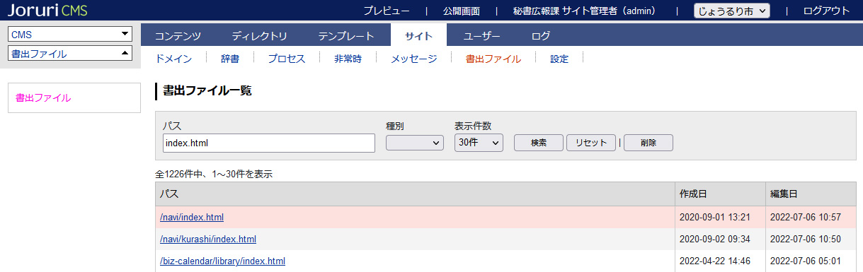

(2)別ウインドウで公開画面が表示されます。
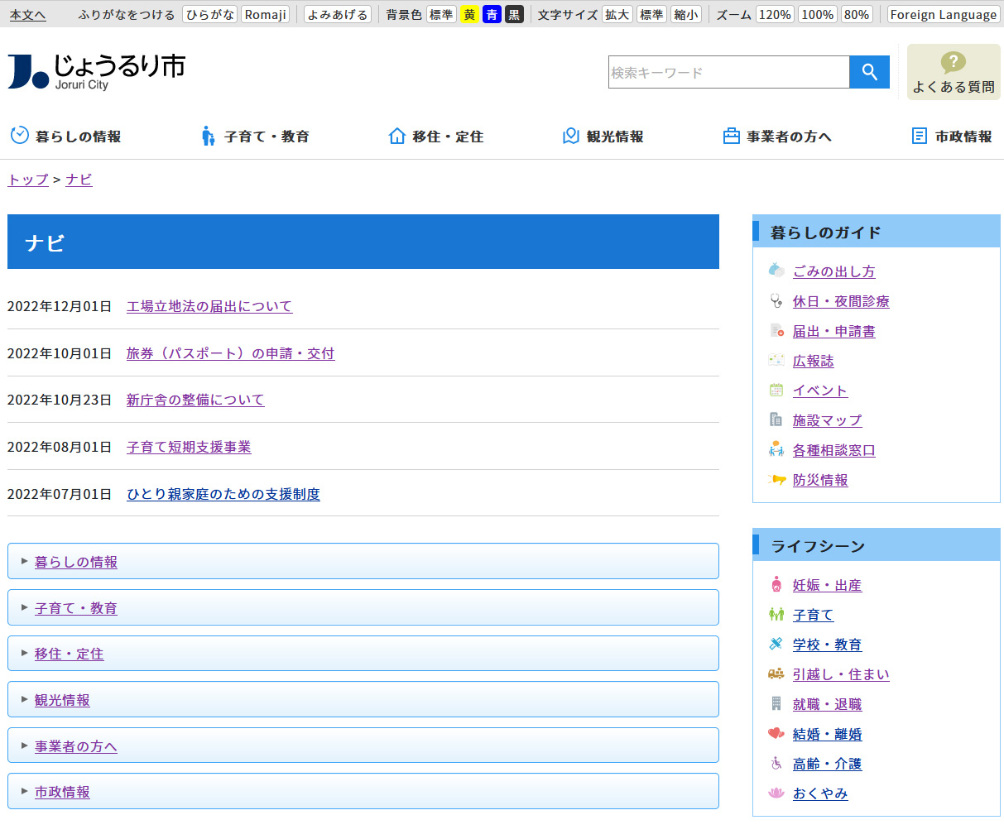

1-4詳細画面
(1)パスのテキストリンクをクリックします。

(2)詳細画面が表示されます。
